PORTARIA Nº 054/2023

Data: 23 de fevereiro de 2023

Concede Promoção por Classe à servidora Maira Pacheco dos Santos.

O Excelentíssimo Senhor Iago Mella, Presidente da Câmara Municipal de Sorriso, Estado de Mato Grosso, no uso das atribuições que lhe são conferidas por Lei e,

- Considerando a solicitação da servidora;
- Considerando que a servidora preencheu todos os requisitos necessários para Promoção para a Classe B;
- Considerando o Parecer favorável da Comissão de Avaliação; e
- Considerando finalmente, o disposto nos Artigos 14 a 20 da Lei Complementar nº 270/2017.

RESOLVE:

Art. 1º - Conceder Promoção por Classe, à servidora abaixo mencionada:

Matrícula: 482
Servidora: Maira Pacheco dos Santos
Cargo: Auxiliar de Serviços Gerais
Classe Anterior: A-03
Classe Promoção: B-03

Art. 2º - Esta Portaria entra em vigor na data da sua publicação, com seus efeitos financeiros contados a partir da folha do mês de fevereiro de 2023.

Câmara Municipal de Sorriso, Estado de Mato Grosso, em 23 de fevereiro de 2023.

IAGO MELLA
Presidente

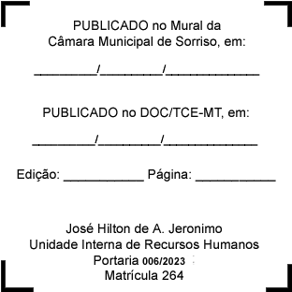
REGISTRE-SE, PUBLIQUE-SE, CUMPRA-SE.

